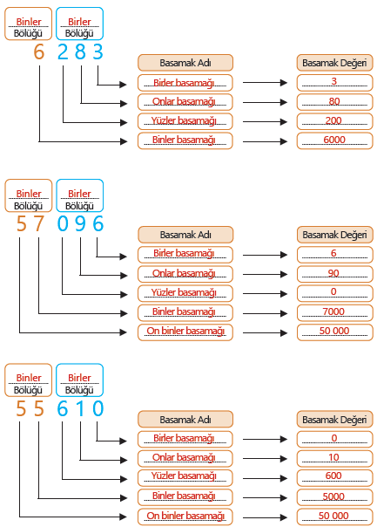
İLKOKUL 4. SINIF MATEMATİK ÇALIŞMA KİTABI CEVAP ANAHTARI
1.ÜNİTE: 1. BÖLÜM - DOĞAL SAYILAR
(Sayfa 12) 4, 5 ve 6 Basamaklı Doğal Sayılar:
1)
Dört bin beş yüz altmış iki
Yirmi üç bin sekiz yüz on yedi
Bin yetmiş bir
Sekiz yüz kırk dört bin dokuz yüz altmış üç
Yetmiş iki bin doksan dört
Altı yüz üç bin üç yüz kırk

2)
Sekiz bin bir = 8001
İki bin sekiz yüz = 2800
Beş yüz kırk beş bin dört yüz dört= 545 404

(Sayfa 13)

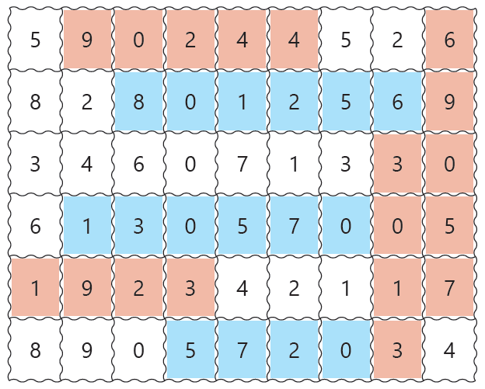
3)

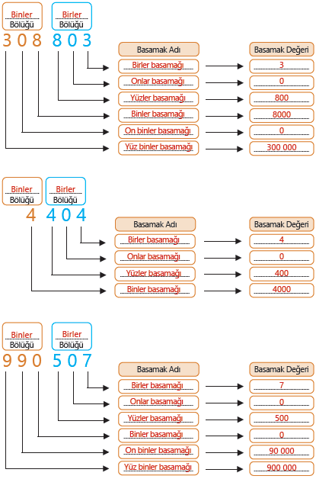

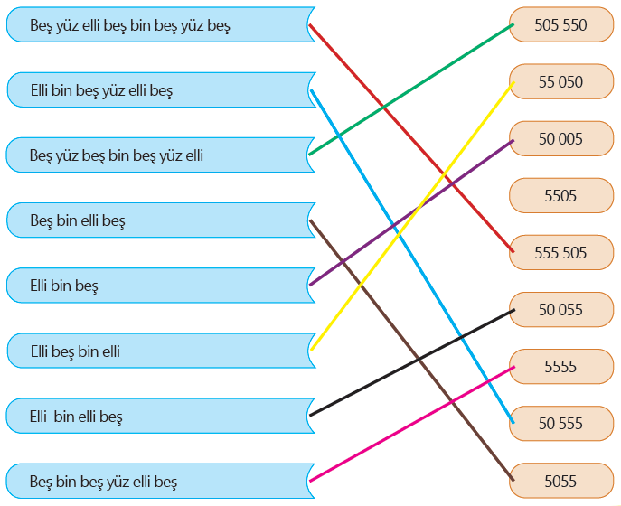
4)

(Sayfa 14)
5)

(Sayfa 15)
(Sayfa 16)
6)
7) 6502, 235 080, 49 687, 990 002, 5860

(Sayfa 17)
8)

9)
(7 x 100 000) + (4 x 10 000) + (2 x 100) + (5 x 10) + (5 x 1)
(3 x 10 000) + (7 x 1000) + (8 x 10) + (4 x 1)
(1 x 1000) + (4 x 100) + (5 x 10) + (3 x 1)
(2 x 100 000) + (4 x 100) + (8 x 10)
(5 x 1000) + (9 x 100) + (8 x 1)

10)
602 618, 8935, 776 205, 593 149, 5581
(Sayfa 18) Yüzer ve Biner İleriye Sayma:
1)

1000 m, 10 000 m
Bilgin Civciv: Biner ileri ritmik sayma ile bulunur.
(Sayfa 19)
2)
1650, 2650, 3650, 4650, 5650, 6650, 7650, 8650, 9650
4200, 4300, 4400, 4500, 4600, 4700, 4800
190, 290, 390, 490, 590, 690, 790
1400, 2400, 3400, 4400, 5400, 6400, 7400, 8400
9110, 9210, 9310, 9410, 9510, 9610, 9710, 9810, 9910

(Sayfa 20)
3)
4800 – 4900 – 5000 – 5100 – 5200
5230 – 6230 – 7230 – 8230 – 9230
3550 – 4550 – 5550 – 6550 – 7550
7500 – 7600 – 7700 – 7800 – 7900
8900 – 9000 – 9100 – 9200 – 9300
4200 – 5200 – 6200 – 7200 – 8200

4)
125 – 225 – 325 – 425 – 525 – 625 – 725 – 825 – 925

5)
374 – 1374 – 2374 – 3374 – 4374 – 5374 – 6374 – 7374 – 8374

(Sayfa 21) Doğal Sayıları En Yakın Onluğa veya Yüzlüğe Yuvarlama:
1)

2)

(Sayfa 22)
3)
4)

(Sayfa 23)
5)
6)
6420, 5330, 4840
8060, 1560, 4670
3750, 9820, 5380
2550, 7460, 6690

7)
5900, 2100, 4800
6000, 8000, 3600
9200, 1700, 4400
1500, 2300, 7800

(Sayfa 24) Doğal Sayıları Sıralama:

1)
9865, 2056, 98 652, 20 568, 986 205, 986 520

2)
8421, 5079, 20 379, 96 510, 104 568

(Sayfa 25)
3)
520 354 > 256 867 > 250 989 > 56 103 > 52 634
855 420 > 855 024 > 415 162 > 415 108 > 7485
303 512> 35 845 > 35 584 > 33 398 > 30 357
681 234 > 610 245 > 64 275 >62 917 > 6490

4)
65 742 < 75 821 < 80 526 < 80 543 < 640 235
47 056 < 51 473 < 90 053 < 90 378 < 419 051
1999 < 12 564 < 19 200 < 102 203 < 112 095
20 839 < 27 787 < 27 878 < 270 087 < 270 780

5)
983 142 > 887 475 > 838 142 > 754 483 >729 483

(Sayfa 26) Sayı Örüntüleri:
1)
- Altışar artarak ilerleyen örüntü.
- Hülya, kurala uygun örüntü oluşturamamıştır. 8 – 14 – 14 – 20 – 26
- Öğrenciden öğrenciye farklılık gösterir.

2)
83 – 92 – 101 Dokuzar artarak ilerleyen örüntü.
64 – 58 – 52 Altışar azalarak ilerleyen örüntü.
121 – 129 – 137 Sekizer artarak ilerleyen örüntü.

(Sayfa 27)
3)
Örüntüler öğrenciden öğrenciye farklılık gösterir.

4)
170 – 240 – 310 – 380 – 450 – 520
45 – 53 – 61 – 69 – 77 – 85
320 – 270 – 220 – 170 – 120 – 70

5)

(Sayfa 28)
6)

1.ÜNİTE: 2. BÖLÜM - DOĞAL SAYILARLA TOPLAMA İŞLEMİ
(Sayfa 29) Dört Basamaklı Doğal Sayılarla Toplama İşlemi:
1)
- 5618 m
- 8842 m
- 9935 m

(Sayfa 30)
2)
8199, 8519, 9394, 8081
7949, 8814, 9841, 9981
7607, 9210, 7367, 7246
2224, 5637, 7099, 9050
8734, 7324, 1706, 7567

(Sayfa 31)
3)
4)
7394, 9754, 9879, 9830
9672, 9936, 7035, 9023

1.ÜNİTE: 3. BÖLÜM - DOĞAL SAYILARLA ÇIKARMA İŞLEMİ
(Sayfa 32)Dört Basamaklı Doğal Sayılarla Çıkarma İşlemi:
1)

(Sayfa 33)
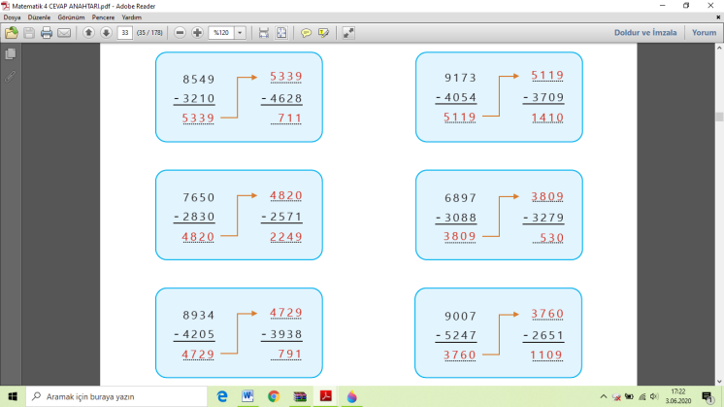
2)

3)
5240, 720, 4248, 2279
1122, 91, 1877, 2013

(Sayfa 34) Zihinden Çıkarma İşlemi:
1)
150 gün, 375 km, 197 sayfa, 453 TL

Bilgin Civciv:
- Öğrenciden öğrenciye farklılık gösterir.
- Öğrenciden öğrenciye farklılık gösterir.

2)
240, 310, 411, 625
804, 455, 390, 473
314, 330, 805, 150
606, 300, 423, 179
160, 282, 197, 106

2.ÜNİTE: 1. BÖLÜM - DOĞAL SAYILARLA TOPLAMA İŞLEMİ
(Sayfa 36) Toplama İşleminin Sonucunu Tahmin Etme:
1)
- Öğrenciden öğrenciye farklılık gösterir.
- Öğrenciden öğrenciye farklılık gösterir.
- Öğrenciden öğrenciye farklılık gösterir.

2)
1 TL fark var.

3)
41 TL fark var.

(Sayfa 37)
4)

5)

(Sayfa 38) Zihinden Toplama İşlemi:
1)
253 + 100 = 353 TL

Bilgin Civciv: Öğrenciden öğrenciye farklılık gösterir.

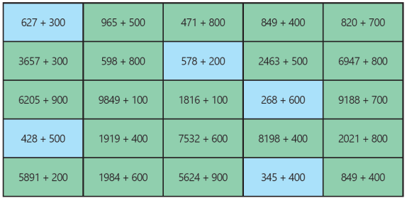
2)

(Sayfa 39)
3)
1345 paket, 770 bilet, 295 TL, 2900 boncuk, 825 TL, 3667 kitap, 1355 km

Bilgin Civciv:
- Öğrenciden öğrenciye farklılık gösterir.
- Öğrenciden öğrenciye farklılık gösterir.

(Sayfa 40)
4)

5)

6)
1123, 900, 7487

(Sayfa 41) Toplama İşlemi Problemleri:
1)
811 hayvan vardır.

2)
1353 toplam öğrenci sayısı

3)
9408 adım atmıştır.

4)
9525 km gidilen toplam yol

5)
8650 TL toplam satış fiyatı

(Sayfa 42)
6)
8455 kavun toplanmıştır.

7)
5323 ekmek satmıştır.

8)
8679 kg iki okulun topladığı toplam atık pil

9)
136 üçünün yaşları toplamı

10)
9940 TL toplam fiyat

(Sayfa 43)
11)
Öğrenciden öğrenciye farklılık gösterir.

2.ÜNİTE: 2. BÖLÜM - DOĞAL SAYILARLA ÇIKARMA İŞLEMİ
(Sayfa 44)Çıkarma İşleminin Sonucunu Tahmin Etme:
1)

- Öğrenciden öğrenciye farklılık gösterir.
- Öğrenciden öğrenciye farklılık gösterir.
- Öğrenciden öğrenciye farklılık gösterir.

2)
1 TL fark var.

3)
80 TL fark var.

(Sayfa 45)
4)

5)

(Sayfa 46) Toplama ve Çıkarma Problemleri:
1)
4913 Zühal’in aklındaki sayı

2)
9560 kg iki yılda toplanan toplam fındık miktarı

3)
360 TL tost makinesinin fiyatı

4)
131 üçünün yaşları toplamı
5)
9395 m toplam tel uzunluğu

(Sayfa 47)
6)
3115 TL üçüncü ay alınan maaş

7)
2902 L üç ayda sağılan toplam süt miktarı

8)
8650 m Mete’nin yürüdüğü toplam mesafe

9)
9957 toplam hayvan sayısı

10)
5776 TL maaşları toplamı

(Sayfa 48)
11)
Öğrenciden öğrenciye farklılık gösterir.

3.ÜNİTE: 1. BÖLÜM - DOĞAL SAYILARLA ÇARPMA İŞLEMİ
(Sayfa 50) Çarpma İşlemi:
1)

2)
4608, 3328, 4200, 6120, 6480, 27 232
17 080, 17 784, 8848, 12 810, 20 432, 8303

(Sayfa 51) Çarpılma Sırasının Değişmesi:
1)
Kartlara yazılan sayılara göre farklılık gösterir.

Bilgin Civciv: Aynı çıktı. Çarpılma sırası değişse de aynı sayılar çarpıldığı için sonuç değişmez.

2)
750, 750

Bilgin Civciv: Olmadı. Çarpılma sırası değişse de aynı sayılar çarpıldığı için sonuç değişmez.

(Sayfa 52)
3)

4)

5)

(Sayfa 53) Kısa Yoldan ve Zihinden Çarpma:
1)
Bilgin Civciv: 65’i önce 2 ile çarpıp bulduğu sonucun sağına bir “0” eklemiştir.
2)

3)

(Sayfa 54)
4)

5)
5300, 4350, 10 000
6500, 875, 126 000
54 000, 300, 1100
200 000, 2250, 1500

6)
300, 7800, 15 000
95 000, 26 000, 260 000
420, 9000, 7000
2250, 4050, 304 000

(Sayfa 55) Çarpma İşleminin Sonucunu Tahmin Etme:
1)
Öğrenciden öğrenciye farklılık gösterir.
- Öğrenciden öğrenciye farklılık gösterir.
- 52
- Öğrencinin tahminine göre farklılık gösterir.

2)

(Sayfa 56) Çarpma İşlemi Problemleri:
1)
92 tane fazladır.

2)
544 toplam kitap sayısı

3)
144 sitedeki toplam daire sayısı

4)
100 hayvanların toplam ayak sayısı

5)
50 eksiktir.
(Sayfa 57)
6)
147 fazladır.
7)
9999’dur.
8)
39 TL para üstü alır.

9)
3785’tir.

10)
1882’dir.
(Sayfa 58)
11)
Öğrenciden öğrenciye farklılık gösterir.

3.ÜNİTE: 2. BÖLÜM - DOĞAL SAYILARLA BÖLME İŞLEMİ
(Sayfa 59) Bölme İşlemi:
1)
135 koli

Bilgin Civciv:
- Bölme işlemi. Çünkü yardımlar beşer kg’lık kolilere paylaştırılmış.
- 3 basamaklı. Evet. Bölen, bölünenin ilk rakamından küçük ya da bölünene eşitse bölümün basamak sayısı, bölünenin basmak sayısı kadar olur.

2)

(Sayfa 60)
3)

(Sayfa 61) Dört Basamaklı Sayılarla Bölme İşlemi:
1)

(Sayfa 62) 10, 100 ve 1000 ile Zihinden Bölme İşlemi:
1)
Bilgin Civciv: Öğrenciden öğrenciye farklılık gösterir.

2)

(Sayfa 63) Bölme İşleminin Sonucunu Tahmin Etme:
1)
Öğrenciden öğrenciye farklılık gösterir.
- 24 sayfa okumuştur.

Bilgin Civciv:
- Öğrencinin tahminine göre farklılık gösterir.
- Öğrenciden öğrenciye farklılık gösterir.

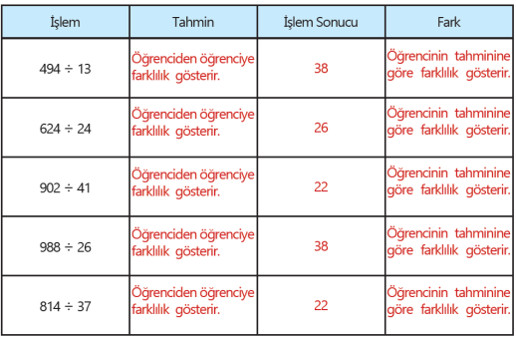
2)
(Sayfa 64) Çarpma ve Bölme Arasındaki İlişki:
1)

Bilgin Civciv: Çarpma işleminin doğruluğunu bölme işlemi yaparak, bölme işleminin doğruluğunu ise çarpma işlemi yaparak kontrol edebiliriz.

2)

(Sayfa 65)
3)

(Sayfa 66) Bölme İşlemi Problemleri:
1)
384 toplam paket sayısı

2)
14 her mağazaya satılan elbise sayısı

3)
55 kg ürün kullanılmıştır.

4)
525 m daha koşması gerekirdi.
5)
7 her çocuğa dağıtılan balon sayısı

(Sayfa 67)
6)
213 on birinci gün gelen ziyaretçi sayısı
7)
325 kg bir gün için ayrılan elma miktarı

8)
57 tane kurabiye vardır.

9)
30 tane bisküvi vardır.

10)
338 izleyici vardır.

(Sayfa 68)
11)
Öğrenciden öğrenciye farklılık gösterir.

(Sayfa 69) Eşitlik Durumu:
1)
2)
2, 48
6, 6
6, 2
8, 2
100, 7

(Sayfa 70)
3)

4)
13 x 2 = 20 + 6, 45 ÷ 5 = 3 x 3, 24 x 3 = 81 - 9
14 + 9 = 21 + 2, 42 – 6 = 9 x 4, 47 – 2 = 9 x 5
22 – 4 = 15 + 3, 60 + 50 =110 x 1, 15 ÷ 1 = 45 ÷ 3

4.ÜNİTE: 1. BÖLÜM - KESİRLER
(Sayfa 72) Basit, Bileşik ve Tam Sayılı Kesirler:
1)

- Kesrin payının, paydasından küçük olmasına dikkat edilir.
- Kesrin payının, paydasına eşit ya da paydasından büyük olmasına dikkat edilir.
- Kesrin önünde bir tam sayı olmasına dikkat edilir.

2)
12 , 6
12 12

5 , 3
6 8

4 , 3
6 5

(Sayfa 73)
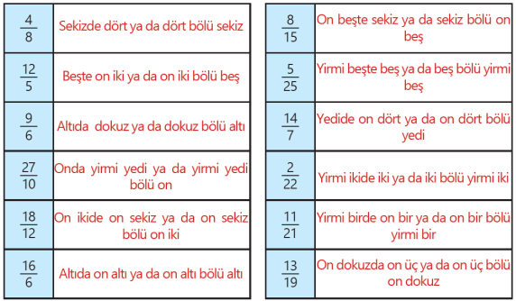
3)

4)

(Sayfa 74)
5)
- 4
5

- 8
6

1
- 7
10

6)
(Sayfa 75)
7)
5 , 5 , 9
4 7 5

8)

(Sayfa 76) Birim Kesirleri Karşılaştırma ve Sıralama:
1)

- Safiye yemiştir.
- Ali yemiştir.
- 1 1 1
>
>
4 6 8
Bilgin Civciv: Paylar eşit olduğu için payı küçük olan kesir en büyük olur.

2)
1 1 , 1 1
<
>
8 6 2 4

1 1 , 1 1
>
<
8 4 3 5

(Sayfa 77)
3)
11 1 , 11 1
<
<
<
<
10 8 6 8 4 2

4)
(Sayfa 78)
5)
11 1 ,1 1 1
<
<
<
<
12 8 5 6 4 2

11 1 , 1 1 1
<
<
<
<
15 12 10 20 18 10

6)
1 1 1 , 1 1 1
<
<
<
<
8 6 4 10 8 6

(Sayfa 79) Bir Çokluğun Belirtilen Kesir Kadarını Belirleme:
1)

Bilgin Civciv:
- Kesrin paydası 6 olduğu için bütün 6 eş parçaya bölünür.
- 42 fındığı (bütünü), 6’ya (paydaya) bölerek bulunur.

2)

- 4
3)

- 12

(Sayfa 80)
4)

- 12

5)

6)

7)

(Sayfa 81)
8)

9)

10)

(Sayfa 82) Paydaları Eşit Olan Kesirleri Karşılaştırma:
1)

- Fulya yemiştir.
- Esra yemiştir.
- 1 23
<
<
8 8 8
Bilgin Civciv: Paydalar eşit olduğu için payı küçük olan kesir en küçük olur.

2)
2 3 , 4 2
>
<
4 4 5 5

5 3 , 4 6
>
<
11 11 8 8

(Sayfa 83)
3)
(Sayfa 84)
4)
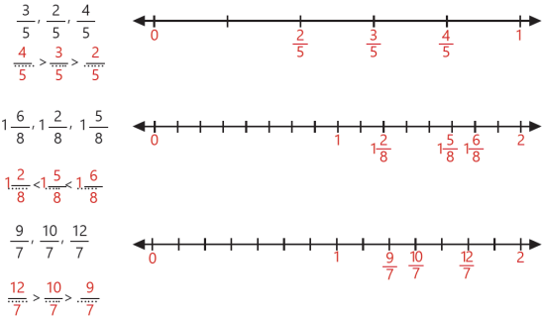

5)

(Sayfa 85)
6)

4.ÜNİTE: 2. BÖLÜM –KESİRLERLE İŞLEMLER
(Sayfa 86) Paydaları Eşit Kesirlerle Toplama ve Çıkarma İşlemi:
1)

Bilgin Civciv: Paydaları eşit olan kesirleri toplarken payda ortak alınır. Daha sonra paylar toplanır ve sonuç pay kısmına yazılır.

(Sayfa 87)
2)
1 3 4
+
=
5 5 5

3)
14
8

8
2
10

4
6

(Sayfa 88)
4)
5)
13 , 9
4 12

8 , 5
5
10 6
1
12 , 25
13 20

15 , 13
11 11

(Sayfa 89)
6)

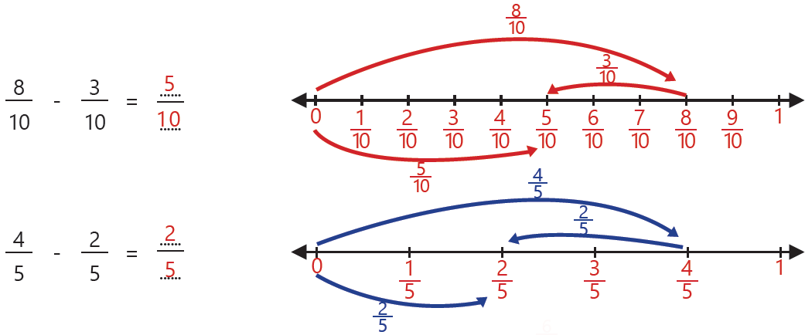
(Sayfa 91)
9)

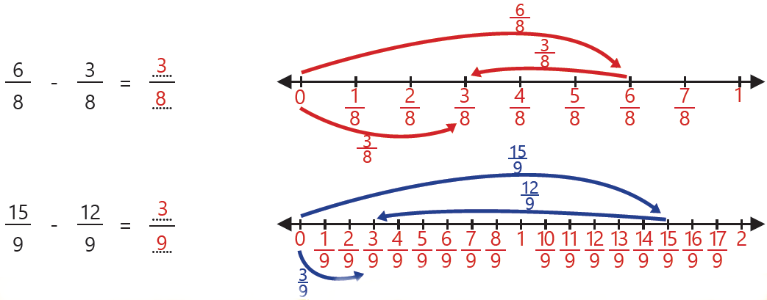
Bilgin Civciv: Paydaları eşit olan kesirlerle çıkarma yaparken payda ortak alınır. Daha sonra paylar arasında çıkarma yapılır ve sonuç pay kısmına yazılır.

(Sayfa 90)
7)

8)

(Sayfa 92) Kesir Problemleri:
1)
6 ‘ ü kadar ekmek yer.
4

2)
6 ‘ sını yemiş.
7

3)
7 ‘ udur.
9

4)
7 ‘ sı asfaltlanmayan yoldur.
16

5)
4 ‘ ü kahverengi saçlı öğrencidir.
8

(Sayfa 93)
6)
1 ‘ unu sürerse
9

7)
7 ‘ si kalmıştır.
15

8)
6 ‘ sı kalmıştır.
12

9)
7 ‘ si kalmıştır.
12

10)
8 ‘ i kalmıştır.
18

4.ÜNİTE: 3. BÖLÜM –ZAMAN ÖLÇME
(Sayfa 94) Zaman Ölçme Birimleri Arasındaki İlişki:
1)
60 ay, 52 hafta, 7 gün, 60 dakika, 60 saniye, Artık yılda doğduğu için.

(Sayfa 95)
2)
60, 120
300, 1080
1, 9
240, 335
120, 4
2, 190
75, 5

3)
D, Y
Y, D
D, Y
D, Y

4)
36, 180
14, 216
20, 312
90, 32
156, 168

(Sayfa 96) Zaman Problemleri:
1)
19.15’te bitmiştir.

2)
5 saat 15 dakika kitap okumuştur.

3)
2032 yılında beşinci doğum gününü tam gününde kutlar.

4)
3 hafta sonra

5)
6 saniye daha hızlı koşmalıdır.

(Sayfa 97)
6)
135 dakika yolculuk yapmıştır.

7)
9 saat 30 dakika uyumuştur.

8)
15.15’te pişer.

9)
16.30’da evden çıkmıştır.

10)
04.45’te yola çıkmalıdır.

(Sayfa 98)
11) Öğrenciden öğrenciye farklılık gösterir.
4.ÜNİTE: 4. BÖLÜM –VERİ TOPLAMA VE DEĞERLENDİRME
(Sayfa 99) Sütun Grafiğini Yorumlama ve Tahmin:
1)
Mart, Temmuz, 200, 50, 100, Öğrenciden öğrenciye farklılık gösterir, 1000

(Sayfa 100)
2)
Oyuncak, Isıtıcı, 50, 30, 40, 10

(Sayfa 101) Elde Ettiği Veriyi Sunma ve Sütun Grafiği Oluşturma:
1)
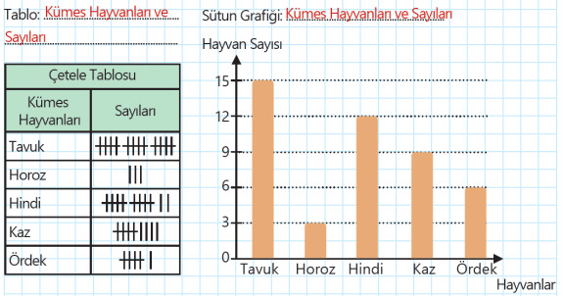

2)
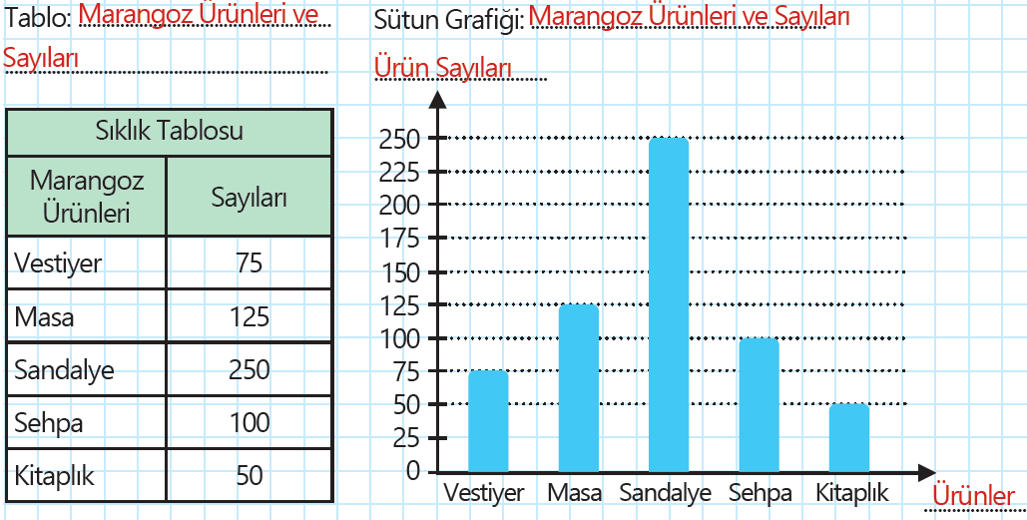

(Sayfa 102)
3)

Oluşturulan soru ve cevaplar öğrenciden öğrenciye farklılık gösterir.
(Sayfa 103)

Oluşturulan soru ve cevap öğrenciden öğrenciye farklılık gösterir.

Oluşturulan soru ve cevap öğrenciden öğrenciye farklılık gösterir.

(Sayfa 104)

Oluşturulan soru ve cevap öğrenciden öğrenciye farklılık gösterir.

Oluşturulan soru ve cevap öğrenciden öğrenciye farklılık gösterir.

(Sayfa 105)
4)
Bilgin Civciv:
- Bu grafikte iki veri grubu aynı anda verilmiştir.
- Aynı ayda iki farklı veri grubu değerlendirilmiş oldu.

- Temmuz, Mart, Haziran ve Temmuz, Yoktur.

- Oluşturulan soru ve cevap öğrenciden öğrenciye farklılık gösterir.

(Sayfa 106)
5)
Oluşturulan soru ve cevaplar öğrenciden öğrenciye farklılık gösterir.

Bilgin Civciv:Öğrenciden öğrenciye farklılık gösterir.

(Sayfa 107) Veri Problemleri:
1)
- 145 sayfa okumuştur.
- 130 fazladır.
- 35 fazladır.

(Sayfa 108)
2)
- 29 fazladır.
- 1041 kitap okur.

3)
Öğrenciden öğrenciye farklılık gösterir.

5.ÜNİTE: 1. BÖLÜM –GEOMETRİK CİSİMLER VE ŞEKİLLER
(Sayfa 110) Üçgen, Kare, Dikdörtgenin Kenar ve Köşeleri:
1)
K, O
- Üçgen
- KO, KO
- OE, OE

2)
Öğrenciden öğrenciye farklılık gösterir.

(Sayfa 111)
3)
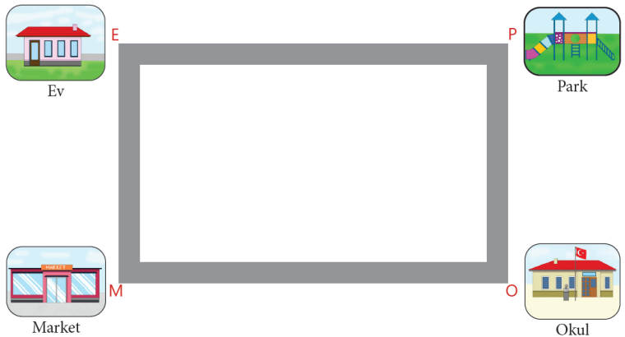

E, M, O, P
- Dikdörtgen
- EM, EM
- MO, MO
- OP, OP
- PE, PE
Bilgin Civciv:
- Şekil bir dikdörtgen olduğundan karşılıklı bu uzaklıklar birbirine eşittir.
- Şekil bir dikdörtgen olduğundan karşılıklı bu uzaklıklar birbirine eşittir.
(Sayfa 112)
4)
E, M, S, F

- Kare
- EM, EM
- MS, MS
- SF, SF
- FE, FE

Bilgin Civciv: Şekil bir kare olduğundan bu uzaklıkların hepsi birbirine eşittir.

5)

(Sayfa 113)
6)
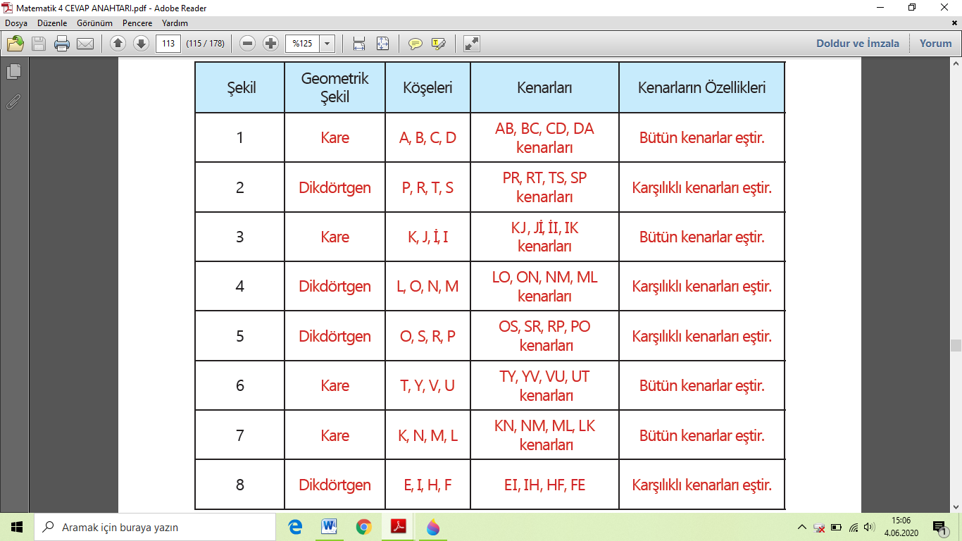

(Sayfa 114) Kenarlarına Göre Üçgen Çeşitleri:
1)
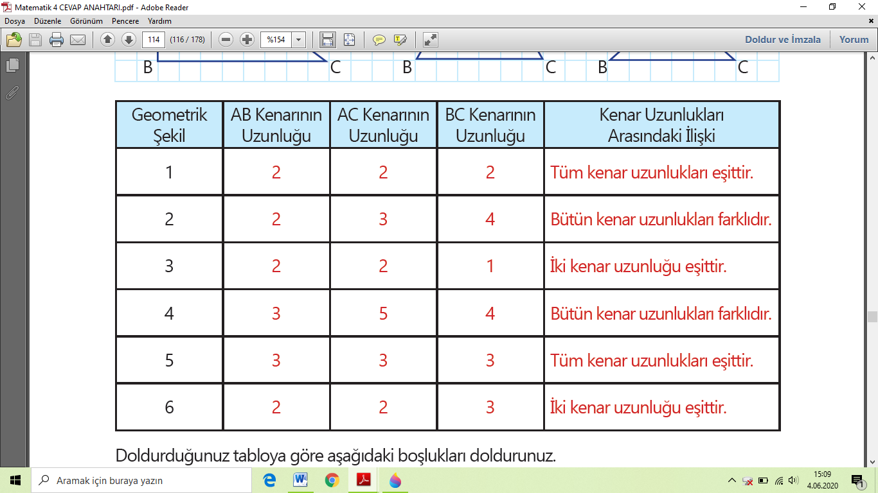

- Eşkenar
- İkizkenar
- Çeşitkenar
Bilgin Civciv: Bir üçgenin bütün kenar uzunlukları eşitse eşkenar, iki kenar uzunluğu eşitse ikizkenar, bütün kenar uzunlukları farklıysa çeşitkenar üçgen olarak adlandırılır.
(Sayfa 115)
2)

(Sayfa 116)
4)
Öğrenciden öğrenciye farklılık gösterir.

(Sayfa 117) Küp Oluşturma:
1)
Bilgin Civciv: Küp oluşturulamayan açınım var. Çünkü açınımın bazı kısımlarında dikdörtgen var. Bu nedenle küp oluşturulamıyor. Oysa küpün bütün yüzleri karedir.

2)

(Sayfa 118) Eş Küplerle Yapılar Oluşturma:
1)
4, 6
6, 6

5.ÜNİTE: 2. BÖLÜM –GEOMETRİDE TEMEL KAVRAMLAR
(Sayfa 119) Düzlem:
1)

- Öğrenciden öğrenciye farklılık gösterir.
Bilgin Civciv: Yazılan örneklerin yüzeylerinin düz olmasına dikkat edilir.
(Sayfa 120) Açının Oluşturulması, İsimlendirilmesi ve Sembolle Gösterimi:
1)

2)
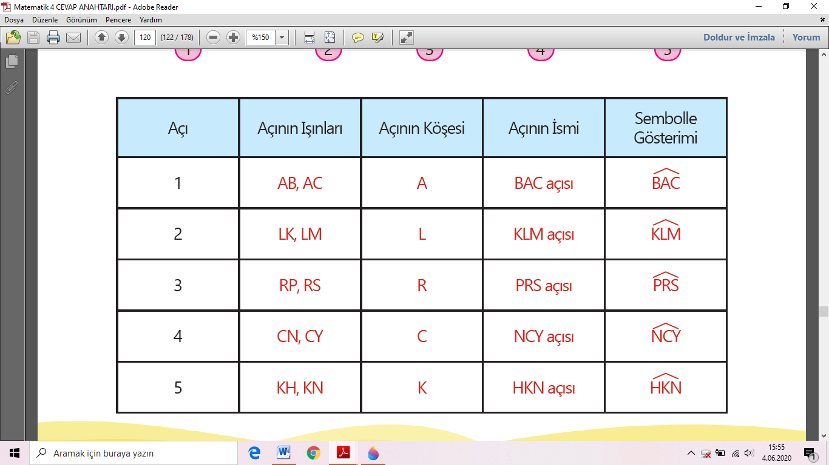

(Sayfa 121)
3)
Öğrenciden öğrenciye farklılık gösterir.

(Sayfa 122) Açının Standart Olmayan Birimlerle Ölçülmesi:
1)
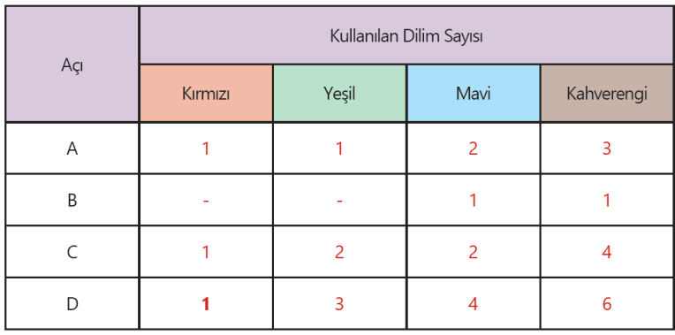

Bilgin Civciv:
- Çünkü açıyı ölçerken kullanılan dilimler birbirinden farklı açılara sahipti.
- Fark olmaması için açıların standart ölçme birimleriyle ölçülmesi gerekir.

(Sayfa 123) Açının Standart Ölçme Birimi ile Ölçülmesi ve Açı Çeşitleri:
1)
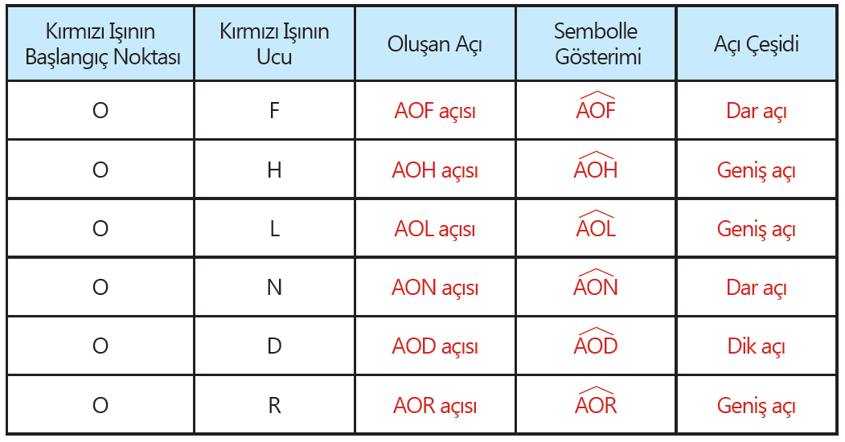

Bilgin Civciv: 90 derece dik açıdır. Bu açıdan küçük açılar dar, büyük açılar ise geniş açıdır.

(Sayfa 124)
2)
Dar açı, Doğru açı, Geniş açı
Geniş açı, Dik açı, Dar açı

3)
D, Y, D, D, D, Y

4)
Geniş – 130, Dik – 90, Dar – 30

(Sayfa 125) Standart Ölçme Araçları ile Açı Oluşturma:
1)
Öğrencinin çizimine göre yönleri farklılık gösterir.

2)
Öğrencinin çizimine göre yönleri farklılık gösterir.
Bilgin Civciv: Değildir. Çünkü aynı derecedeki bir açı farklı duruşlarda çizilebilir.

5.ÜNİTE: 3. BÖLÜM –UZAMSAL İLİŞKİLER
(Sayfa 126) Ayna Simetri:
1)

Bilgin Civciv: Çembere çizilebilir. Çünkü çemberin merkez noktasından geçen her doğru bir simetri doğrusudur.

2)

3)
(Sayfa 127) Doğruya Göre Simetri Çizme:
1)

5.ÜNİTE: 4. BÖLÜM –UZUNLUK ÖLÇME
(Sayfa 128) Milimetrenin Kullanım Alanları:
1)
2)
D, D, Y, Y, D, D, Y

(Sayfa 129) Uzunluk Ölçme Birimleri Arasındaki İlişki:
1)
Bilgin Civciv: Aynı nesnenin uzunluğu farklı uzunluk ölçme birimleriyle ölçülürken daha kısa olan ölçme birimi diğer ölçme birimlerine göre daha fazla kullanılır.

2)
(Sayfa 130)
3)
300, 7, 3000
90, 3, 900
6, 2, 2
8000, 800, 5
4, 4, 7000
20, 100, 80

4)
326, 9007, 1015
6300, 407, 18
8, 90, 150
5, 3052, 5055
780, 806, 223

(Sayfa 131) Uzunluk Tahmini:
1)

- Öğrenciden öğrenciye farklılık gösterir.
- Tahmin ve ölçme sonucuna göre farklılık gösterir.

2)
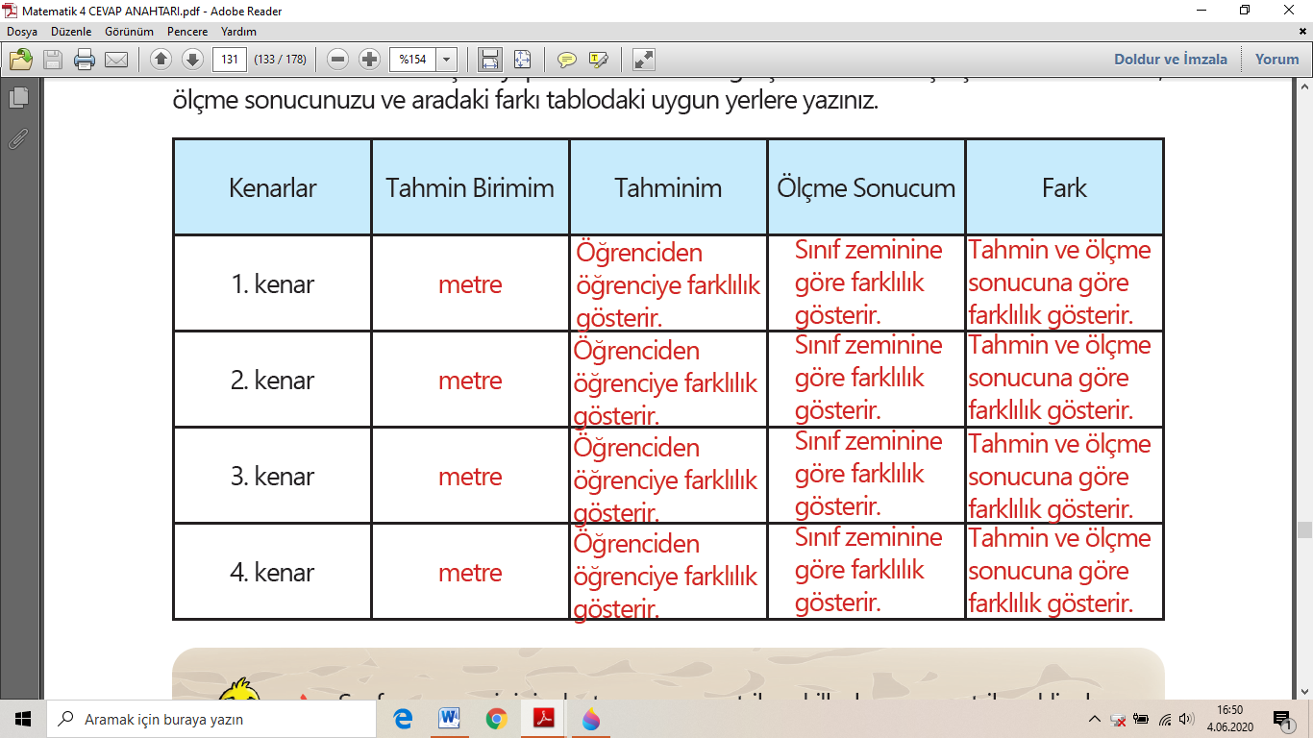

Bilgin Civciv: Zemin dikdörtgense karşılıklı kenar uzunlukları, kareyse bütün kenar uzunlukları birbirine eşittir.

(Sayfa 132)
3)

(Sayfa 133) Uzunluk Problemleri:
1)
48 m 75 cm kumaş kalmıştır.

2)
648 cm yol almış.

3)
690 mm uzamıştır.

4)
7800 m’dir.

5)
1750 m’sini yürümüştür.

(Sayfa 134)
6)
90 m’dir.

7)
11 m kumaş alınabilir.

8)
1m 55 cm annenin boyu

9)
130 cm ip artar.

10)
130 km yol kalmıştır.

6.ÜNİTE: 1. BÖLÜM –ÇEVRE ÖLÇME
(Sayfa 136) Kare ve Dikdörtgenin Çevre Uzunlukları:
1)
12 yıldız, 18 yıldız
Bilgin Civciv: Farklı çıktı. Çünkü çerçevelerin çevre uzunlukları birbirinden farklıdır.
(Sayfa 137)
2)
28 birim, 22 birim
18 birim, 12 birim
32 birim, 20 birim

(Sayfa 138)
3)
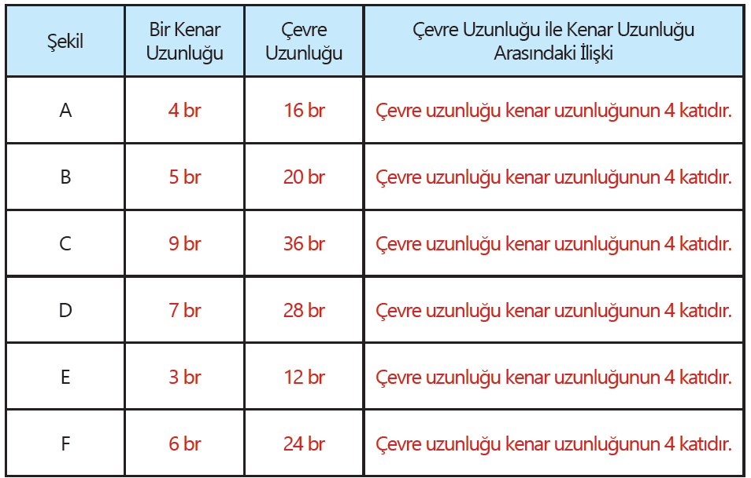

(Sayfa 139)
4)
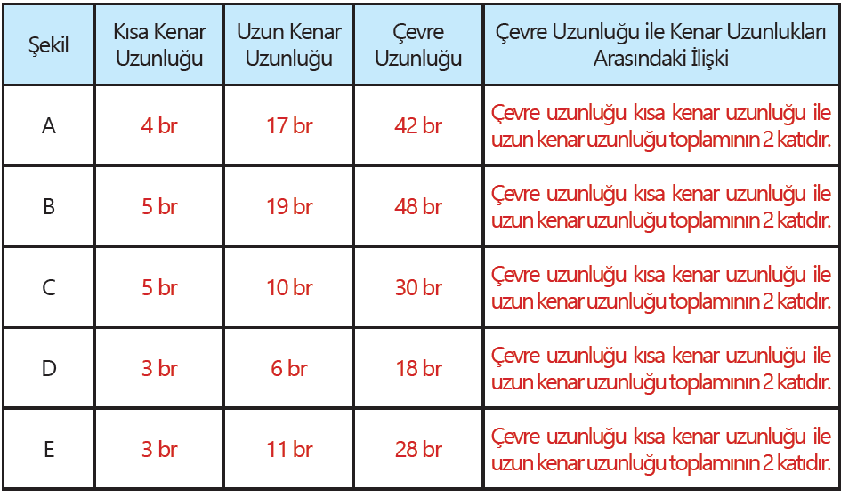
(Sayfa 140) Aynı Çevre Uzunluğuna Sahip Farklı Geometrik Şekiller Oluşturma:
1)
Bilgin Civciv:
- Şekillerin çevre uzunlukları birbirine eşittir.
- Yukarıdaki örneklerde de olduğu gibi oluşturulabilir.

(Sayfa 141)
2)
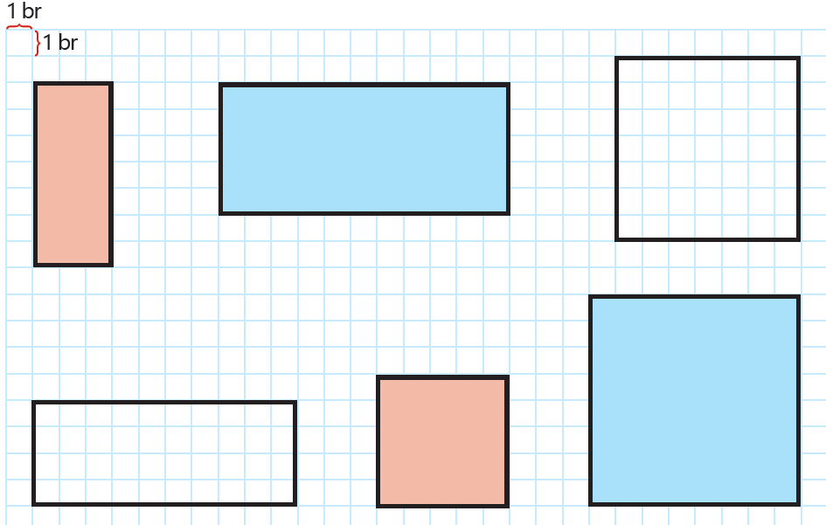

3)
Öğrenciden öğrenciye farklılık gösterir.

Bilgin Civciv:
- Öğrencinin çizimine göre farklılık gösterir.
- Öğrencinin çizimine göre farklılık gösterir.

(Sayfa 142) Çevre Problemleri:
1)
81 cm çevre uzunluğu

2)
128 m tele ihtiyacı vardır.

3)
80 cm kenar uzunluğu

4)
42 cm uzun kenar uzunlukları toplamı
5)
96 m yürümüştür.

(Sayfa 143)
6)
64 cm fark var.

7)
252 cm oya işleyecektir.

8)
202 m çevre uzunlukları toplamı

9)
180 cm uzun kenar uzunluğu

10)
30 cm uzar.

(Sayfa 144)
11)
Öğrenciden öğrenciye farklılık gösterir.

6.ÜNİTE: 2. BÖLÜM –ALAN ÖLÇME
(Sayfa 145) Şekillerin Alanını Belirleme:
1)
22 birim kare, 30 birim kare, 40 birim kare

Bilgin Civciv: Şekillerin alanı, kapladıkları birim kareler sayılarak bulunur.

2)
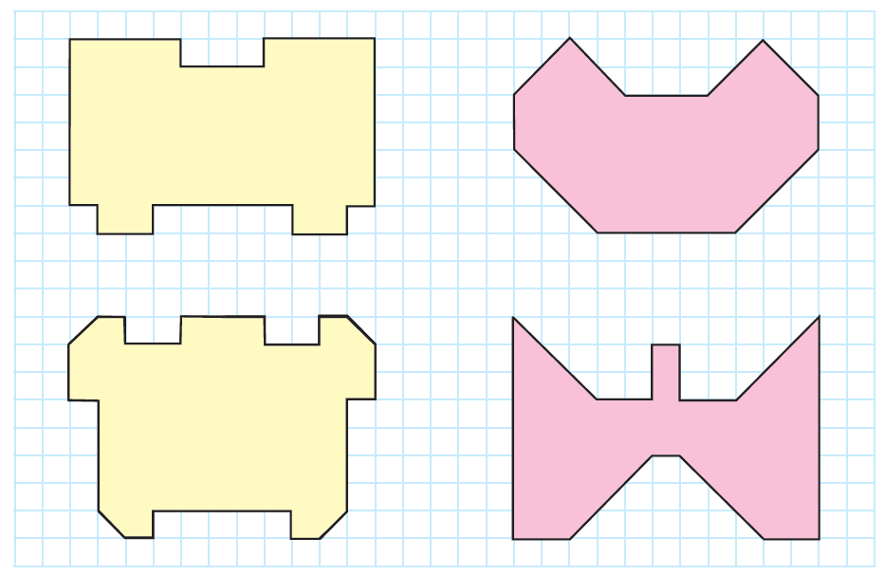

(Sayfa 146)
3)
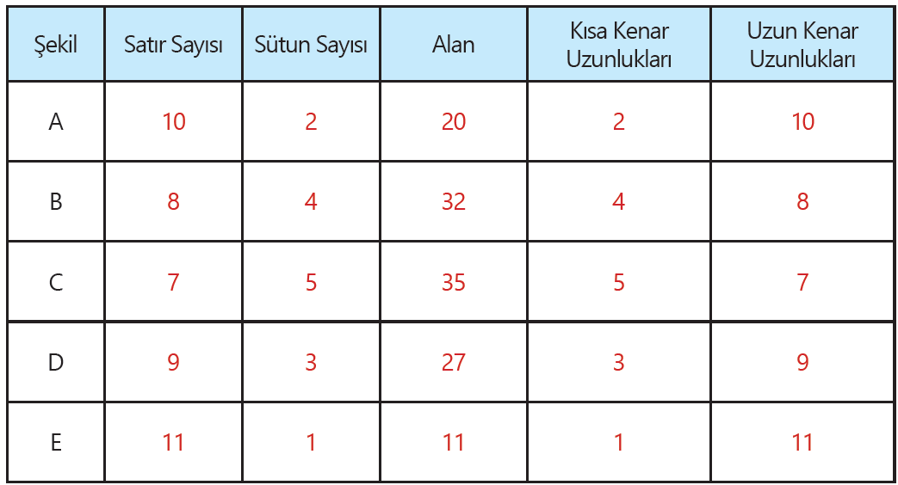

Bilgin Civciv:
- Şekillerin çevre uzunlukları aynı ama kapladıkları alanlar birbirinden farklıdır.
- Şekillerin satır sayısı ile satırdaki birim kare sayısının çarpımı o şeklin alanına eşittir.

(Sayfa 147)
4)
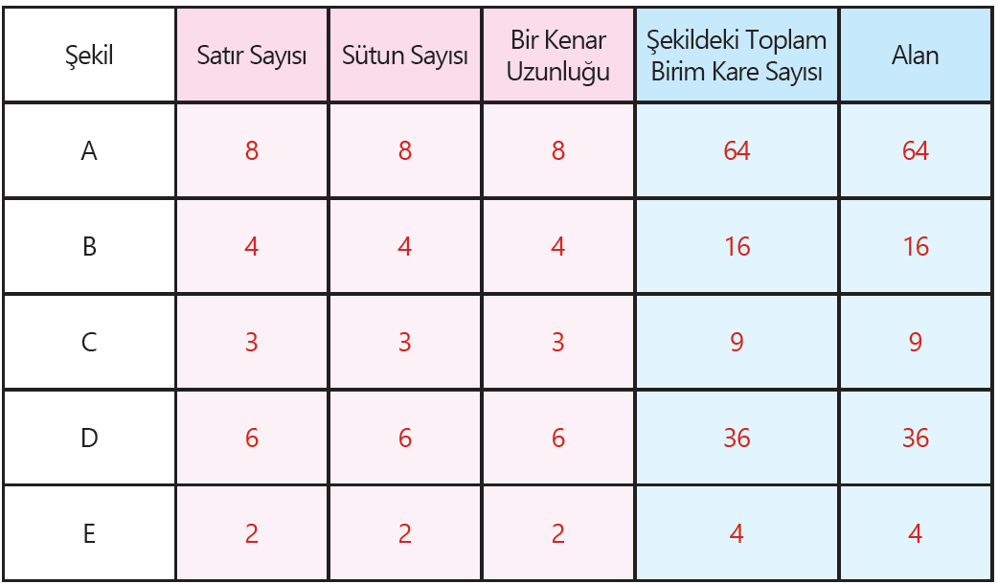

Bilgin Civciv: Şekillerin alanı, satır ve sütun sayılarını çarparak kısa yoldan bulunabilir.

6.ÜNİTE: 3. BÖLÜM –TARTMA
(Sayfa 148) Yarım ve Çeyrek Kilogramı Grama Çevirme:
1)
Bilgin Civciv: Yarım kg= 500 g,
çeyrek kg= 250g’dır.

(Sayfa 149)
2)
500, 4, 250
250, 6, 5

3)
150, 500
125, 400
200, 400
50, 250

(Sayfa 150) Kilogram ve Gram:
1)
Emel Hanım 3 kg 250 g elma,
Selami Bey 4 kg 500 g armut.

Bilgin Civciv:
- Kg ve g ile yapılmıştır.
- Kg ve g ile yapılmıştır.
- Ölçülen kütlenin kg’dan fazla ancak sadece kg ile ifade edilemediği durumlarda kg ve g birlikte kullanılır.

(Sayfa 151)
2)
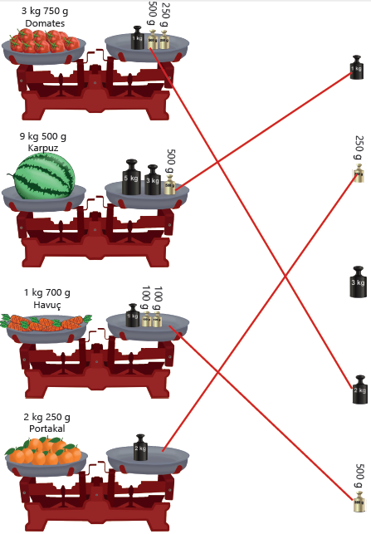

(Sayfa 152)
3)
2 kg 715, 7100 g
2125 g, 6005 g
1350 g, 8 kg 425 g
3500 g, 5220 g
5 kg 45 g, 9 kg 898 g
4 kg 550 g, 3 kg 4 g
7450 g, 2125 g
6 kg 60 g, 5 kg 980 g
8 kg 800 g, 1 kg 234 g
(Sayfa 153) Ton ve Miligramın Kullanım Yerleri:
1)

Bilgin Civciv: Kütleleri çok fazla olan nesneler ton (t) ile çok hafif olanları ise miligram (mg) ile eşleştirilir.

2)
D, D, Y, Y, D, Y, D

(Sayfa 154) Tartma Birimleri Arasındaki İlişkiler:
1)
- 1000 kg
Bilgin Civciv: 1 ton olarak ifade edilebilir. 1000 kg ve üzeri kütleler ton ile ifade edilir.

2)
Bilgin Civciv: 1 kg = 1000 g’dır.

(Sayfa 155)
3)
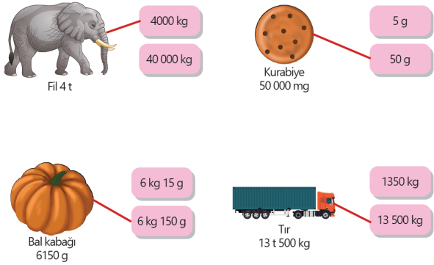

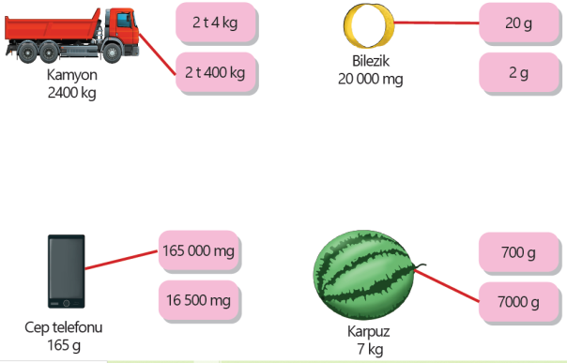
(Sayfa 156)
4)
1000 g, 1000 mg
3 t, 5 g
80 000 mg, 4000 kg
95 000 g, 17 kg

5)

(Sayfa 157) Tartma Problemleri:
1)
4635 kg odunun kütlesi

2)
3850 mg ilaç almıştır.

3)
850 g kalmıştır.

4)
1 kg 600 g bulgur kalmıştır.

5)
1 kg 195 g malzeme kullanılmıştır.

(Sayfa 158)
6)
1 kg 190 g nohut kalmıştır.

7)
300 çuvala ihtiyaç vardır.

8)
15 t kömür kalmıştır.

9)
182 kg mandalina kalmıştır.

10)
101 kg toplam kütleleri

(Sayfa 159)
11)
Öğrenciden öğrenciye farklılık gösterir.

6.ÜNİTE: 4. BÖLÜM –SIVI ÖLÇME
(Sayfa 160) Mililitrenin Kullanım Alanları:
1)

Bilgin Civciv: 1 litreden az sıvı alan nesneler işaretlemeye dikkat edilir.

2)
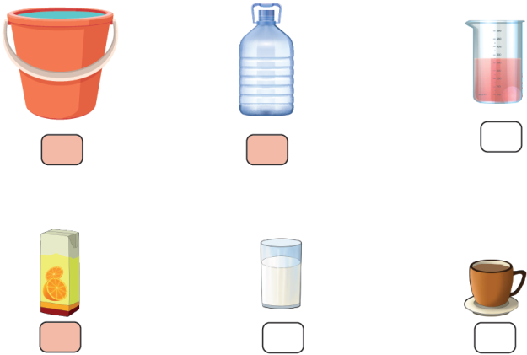

(Sayfa 161) Litre ve Mililitre Arasındaki İlişki:
1)
Bilgin Civciv:
- 1 L = 1000 mL’dir.
- Kaplardan birinin ölçü birimi litre, diğerinin ölçü birimi ise mililitredir.

2)
1000 mL, 6 L 523 mL
3000 mL, 2 L 465 mL
5000 mL, 8 L 947 mL
2342 mL, 2 L
9854 mL, 7 L

(Sayfa 162)
3)
D, Y, D, D, Y, D, Y, D

4)

(Sayfa 163) Litre ve Mililitrenin Bir Arada Kullanımı:
1)
1 L 750 mL
- 3 L
- 4 L 250 mL
- 15
- 21

2)
6 L 750 mL tasarruf etmişler.

(Sayfa 164)
3)
2 L 310 mL, 1 L 200 mL, 2 L 500 mL

4)

(Sayfa 165) Sıvıların Miktarını Tahmin Etme:
1)

Bilgin Civciv: 1 L’den az sıvı alan kaplar mL’yle, 1 L ve daha fazla sıvı alan kaplarsa L ile eşleştirilir.

(Sayfa 166)
2)
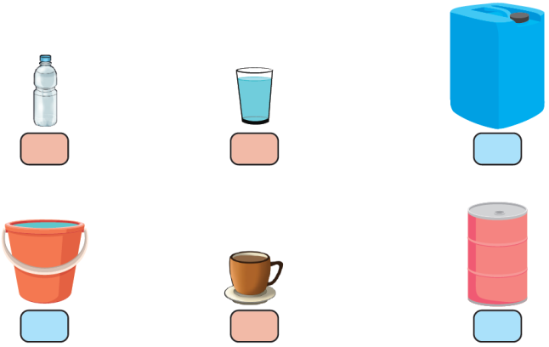

3)

(Sayfa 167) Sıvı Problemleri:
1)
4000 mL su vardır.

2)
161 L süt verir.

3)
3900 mL su kullanır.

4)
4 L 800 mL su alır.

5)
1 L 820 mL süt içer.

(Sayfa 168)
6)
9 L 560 mLayçiçek yağı vardır.

7)
4144 mL su vardı.

8)
2600 mL limonata kalmış.

9)
20 L benzin kalmıştır.

10)
20 L petrol alır.

(Sayfa 169)
11)
Öğrenciden öğrenciye farklılık gösterir.

